**Лабораторная работа №4**

**Защита от петель в проводных ЛВС с помощью VLAN и протокола STP**

1. **Краткие теоретические сведения**

Физические петли в неуправляемых сегментах проводных сетей Ethernet приводят к возникновению широковещательных штормов, множественного копирования одного и того же кадра сетевыми устройствами, и, как следствие, резкому снижению производительности как отдельных сегментов, так и всей сети в целом.

Существует несколько способов защиты от появления в ЛВС физических петель. Защита реализуется на управляемых коммутаторах с помощью VLAN, протокола STP, а также опции LBD.

1. **Порядок выполнения**
   1. **Защита при помощи VLAN**

Соберите схему, представленную на рисунке ниже

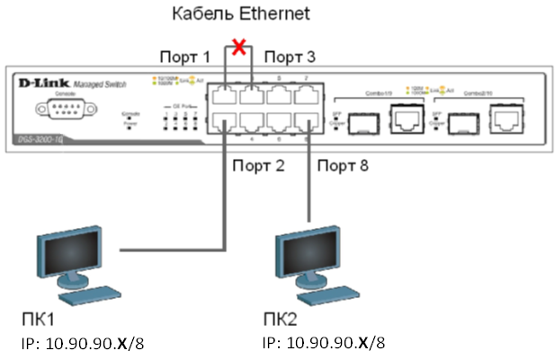

IP: 10.90.90.**Х**/8

IP: 10.90.90.**Х**/8

Перед выполнением практического задания сбросьте настройки коммутатора к заводским настройкам по умолчанию командой:

reset config

**Соедините кабелем Ethernet порты 1 и 3 коммутатора.**

Просмотрите статистику о пакетах, передаваемых через порт 1:

Show packet ports 1

Что вы наблюдаете? Возник широковещательный шторм? Почему?

___________________________________________________________________

___________________________________________________________________

*___________________________________________________________________*

Выполните на рабочей станции ПК 1 команду:

ping 10.90.90.**Х** -t

Выполните на рабочей станции ПК 2 команду:

ping 10.90.90.**Х** -t

Что вы наблюдаете? Объясните почему.

___________________________________________________________________

___________________________________________________________________

*___________________________________________________________________*

Посмотрите загрузку ЦПУ (CPU):

show utilization cpu

Просмотрите загрузку порта:

show utilization ports

**Отсоедините кабель от портов 1 и 3, удалил тем самым петлю на коммутаторе.**

Оставьте порты 1, 3, 5, 9 в default VLAN, а порты 2,4,6,8 поместите в новую VLAN:

config vlan default delete 2,4,6,8

create vlan v2 tag 2

config vlan v2 add untagged 2,4,6,8

Проверьте настройки VLAN:

show vlan

Просмотрите статистику о пакетах, передаваемых через порт 1:

show packet ports 1

**Соедините кабелем порты 1 и 3.**

Что вы наблюдаете? Почему нет широковещательного шторма?

___________________________________________________________________

___________________________________________________________________

Выполните на рабочей станции ПК 1 команду:

ping 10.90.90.**X** (до IP-адреса ПК2)

Что вы наблюдаете? Объясните почему.

___________________________________________________________________

___________________________________________________________________

*___________________________________________________________________*

* 1. **Защита с помощью протокола STP**

**Отсоедините кабель от портов 1 и 3, удалил тем самым петлю на коммутаторе.**

Cбросьте настройки коммутатора к заводским настройкам по умолчанию командой:

reset config

Включите протокол связующего дерева на коммутаторе:

enable stp

Проверьте текущую конфигурацию протокола связующего дерева:

show stp

Протокол RSTP используется по умолчанию.

Если нет, активизируйте его:

config stp version rstp

Назначьте порты 3-10 граничными портами:

config stp ports 1-10 edge true

Активизируйте протокол связующего дерева на портах:

config stp ports 1-10 state enable

**Соедините кабелем порты 1 и 3.**

Что вы наблюдаете? Почему нет широковещательного шторма?

___________________________________________________________________

___________________________________________________________________

Выполните на рабочей станции ПК 1 команду:

ping 10.90.90.**X** (до IP-адреса ПК2)

Что вы наблюдаете? Объясните почему.

___________________________________________________________________

___________________________________________________________________

*___________________________________________________________________*